CO JE POTŘEBA DO MŠ
Ofocenou kartičku zdravotní pojišťovny (oboustranně)
OBLEČENÍ
- Vhodné oblečení do třídy – pohodlné, s přihlédnutím k aktuálnímu počasí
- Náhradní oblečení – spodní prádlo, ponožky, triko, tepláky
- Oblečení na zahradu (počítejte s častým zašpiněním), sledujte aktuální počasí – čepice, pláštěnky, holiny
- Pyžamo ( pro děti na celodenní pobyt)
- Přezůvky – nejlépe klasické bačkůrky bez šněrování (nedávejte dětem crocsy ani pantofle)
prosíme o oblečení, které se bud samotnému dítěti dobře oblékat – snaha o sebeobsluhu
HYGYENICKÉ POTŘEBY
- Kartáček + zubní pasta
- Ručník na masáže
- Celé balení kapesníků (2x tahací kapesníčky, 1 balení obyčejných kapesníků)
- Ti co nosí tak pleny + vlhčené ubrousky, podložku na přebalování
- V případě potřeby omyvatelný bryndák
ODMĚNY
- bonbony , čokoládu, slané tyčinky, lipo, sušenku, piškoty,… – TO CO MÁ VAŠE DÍTĚ RÁDO (na odměny dětem)
DALŠÍ INFO.
- Plastový hrníček s ouškem
- prosíme, nedávejte dětem do třídy HRAČKY z domova, máme s tím špatné zkušenosti. V herně je hraček dost, určitě si vždy dítě vybere.
Prosíme o spolupráci v případě onemocnění. Při jakýchkoliv příznacích nemoci si dítě nechte doma.
AKTUÁLNÍ BAREVNÉ PROFILOVÉ FOTO – foto pouze pro Lístečkovou třídu
- 4 fotografie (10x15cm) – focené na výšku
- 8 fotografií (5x5cm)
CHODÍ SE VEN ZA KAŽDÉHO POČASÍ
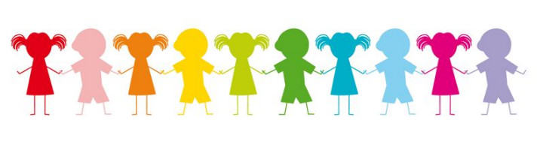
VŠE DĚTEM ŘÁDNĚ PODEPIŠTE, NESPOLÉHEJTE, ŽE SI SVÉ VĚCI POZNÁ – NEPOZNÁ
Děkujeme za pochopení a těšíme se na v září Na shledanou.
CO JE POTŘEBA DO MŠ
Ofocenou kartičku zdravotní pojišťovny (oboustranně)
OBLEČENÍ
- Vhodné oblečení do třídy – pohodlné, s přihlédnutím k aktuálnímu počasí
- Náhradní oblečení – spodní prádlo, ponožky, triko, tepláky
- Oblečení na zahradu (počítejte s častým zašpiněním), sledujte aktuální počasí – čepice, pláštěnky, holiny
- Pyžamo ( pro děti na celodenní pobyt)
- Přezůvky – nejlépe klasické bačkůrky bez šněrování (nedávejte dětem crocsy ani pantofle)
prosíme o oblečení, které se bude samotnému dítěti dobře oblékat – snaha o sebeobsluhu
HYGYENICKÉ POTŘEBY
- Kartáček + zubní pasta
- Ručník na masáže
- Celé balení kapesníků (2x tahací kapesníčky, 1 balení obyčejných kapesníků)
- Ti co nosí tak pleny + vlhčené ubrousky, podložku na přebalování
- V případě potřeby omyvatelný bryndák
ODMĚNY
- bonbony , čokoládu, slané tyčinky, lipo, sušenku, piškoty,… – TO CO MÁ VAŠE DÍTĚ RÁDO (na odměny dětem)
DALŠÍ INFO.
- Plastový hrníček s ouškem
- prosíme, nedávejte dětem do třídy HRAČKY z domova, máme s tím špatné zkušenosti. V herně je hraček dost, určitě si vždy dítě vybere.
Prosíme o spolupráci v případě onemocnění. Při jakýchkoliv příznacích nemoci si dítě nechte doma.
CHODÍ SE VEN ZA KAŽDÉHO POČASÍ
VŠE DĚTEM ŘÁDNĚ PODEPIŠTE, NESPOLÉHEJTE, ŽE SI SVÉ VĚCI POZNÁ – NEPOZNÁ

Děkujeme za pochopení

